Б. 9 Восстановление расхода на лицевых счетах
БАРМ 00002-39 34 54-1.pdf стр. 41 «14. Восстановление кассового расхода».
Оглавление
Список сокращений 1
Краткое описание 1
Восстановление расхода на лицевых счетах 2

Список сокращений
ЭД – электронный документ

Краткое описание
Для возврата ранее перечисленных средств БУ/АУ формируется ЭД «Распоряжение на зачисление средств на л/с» с указанием документа, на основе которого было ранее осуществлено перечисление средств
Восстановление расхода на лицевых счетах
Восстановление расхода на лицевых счетах, делается с помощью ЭД «Распоряжение на зачисление средств на л/с».
Выписка банка поступает в систему «АЦК-Финансы» автоматически и доступна в списке Несквитованные приложения к выписке кредитовые АРМ «Разбор поступлений».

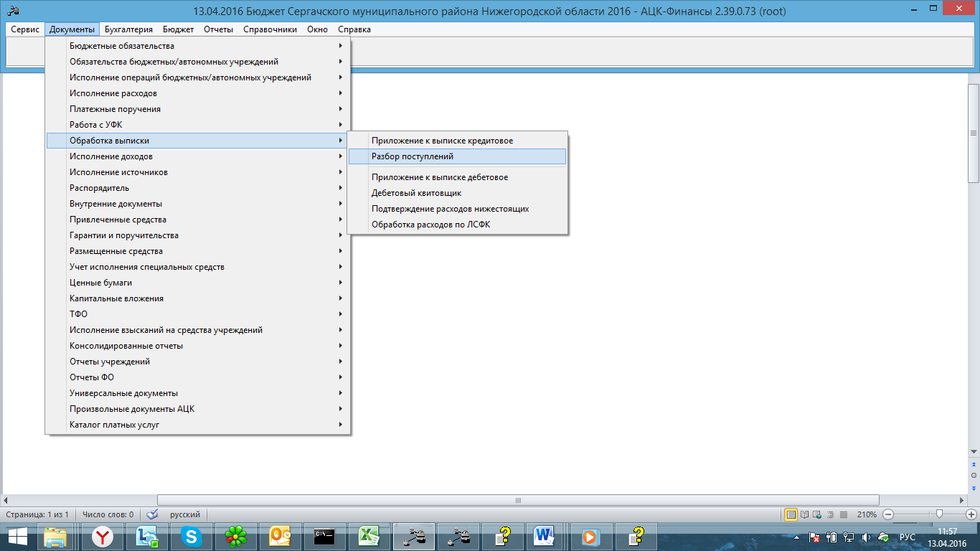
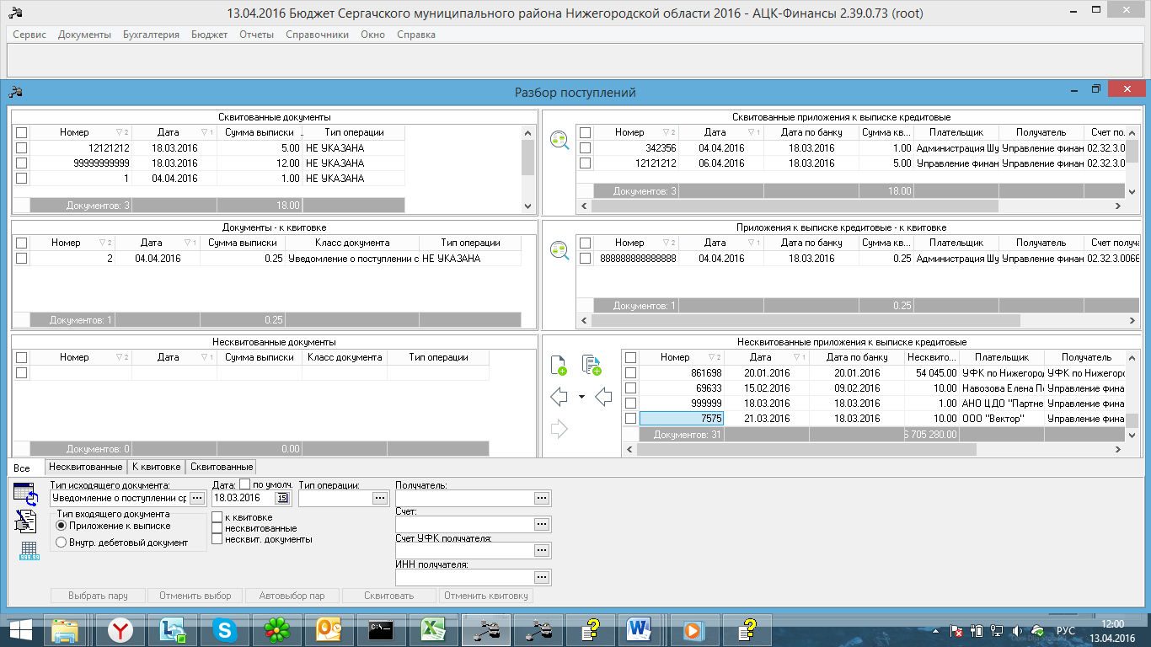
После выбора выписки в списке:
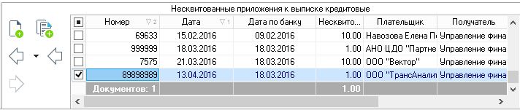
в контекстном меню выбирается пункт Создать распоряжение на зачисление средств на л/с.
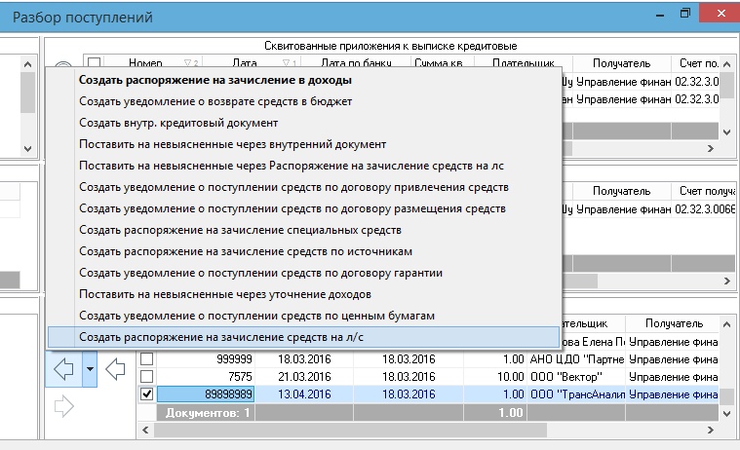
Выбрать: Создать распоряжение на зачисление средств на л/с
Нажать на кнопку выпадающего меню
После подтверждения создания ЭД «Распоряжение на зачисление средств на л/с» на экране отобразится форма нового документа с заполненными полями.
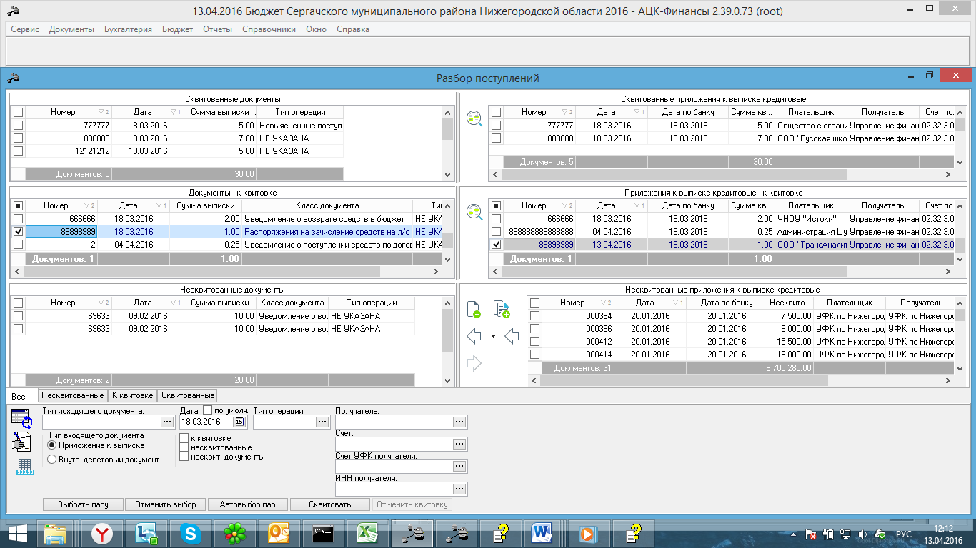
Двойным щелчком мыши, открываем на редактирование данный документ:
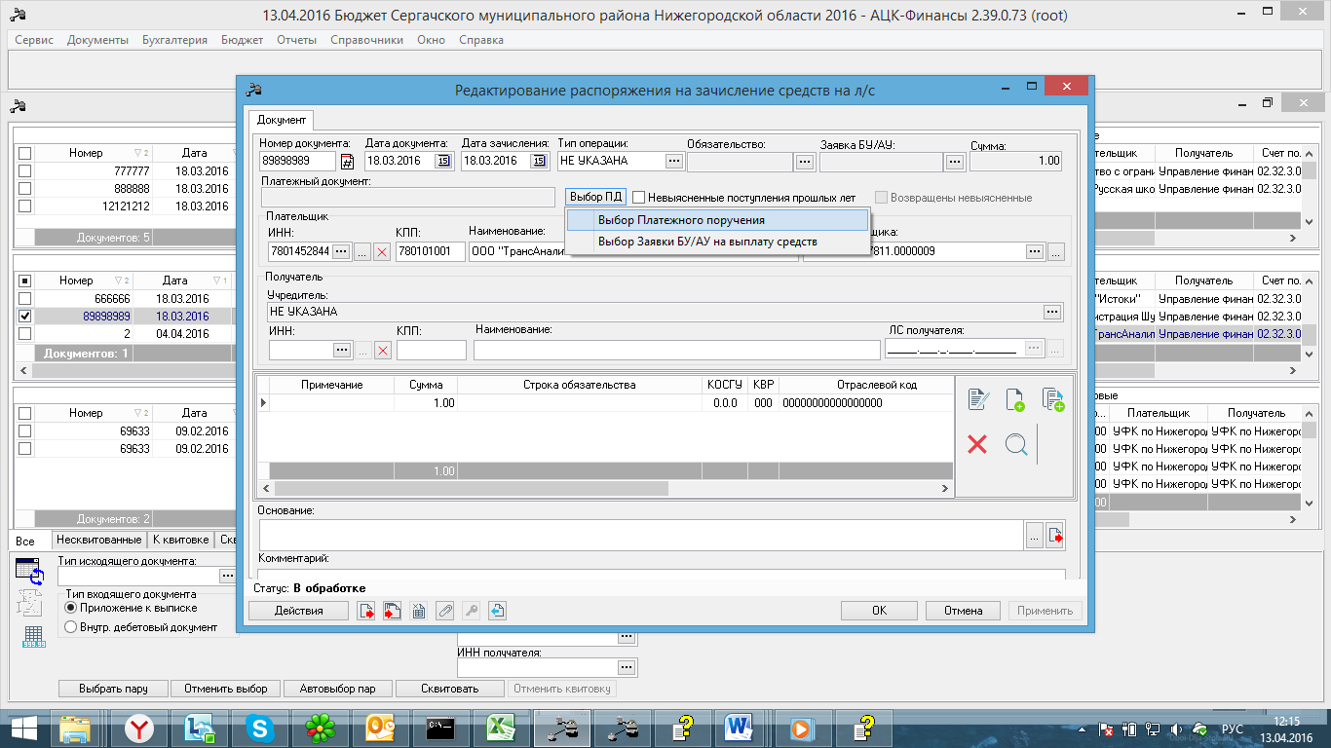
Выбрать платёжный документ, по которому мы делаем восстановление расхода

Нами созданный документ

Подтягиваем ранее созданный документ по расходам.
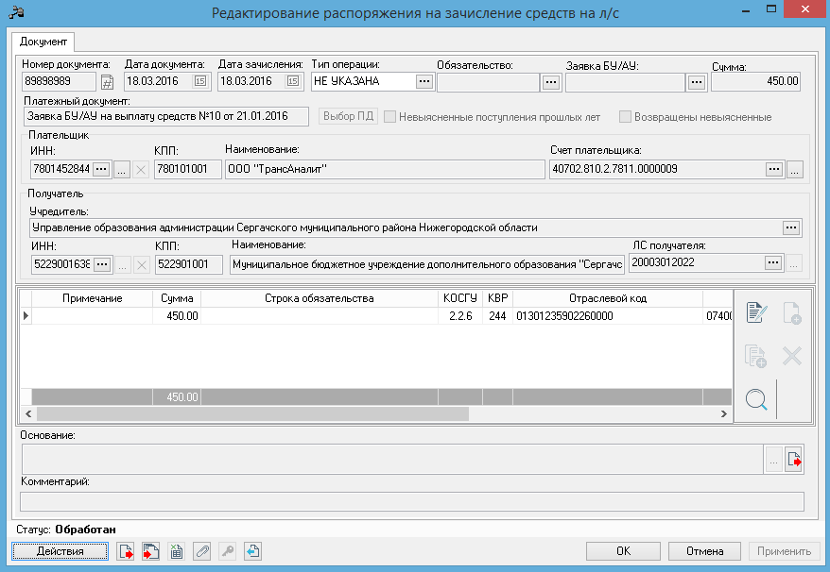
Документ обрабатывается до статуса «Обработан» и отображается в таблице «Сквитованные документы».
Обработан
В обработке
Обработать

